GARIS PANDUAN
PELAKSANAAN KAEDAH LATIHAN SECARA
PEMBACAAN BUKU SEBAGAI TAMBAHAN BAGI MELENGKAPKAN KURSUS LDP
SECARA SCHOOL BASED DI SEKOLAH
BAGI
PEGAWAI PERKHIDMATAN PENDIDIKAN
KEMENTERIAN PELAJARAN MALAYSIA

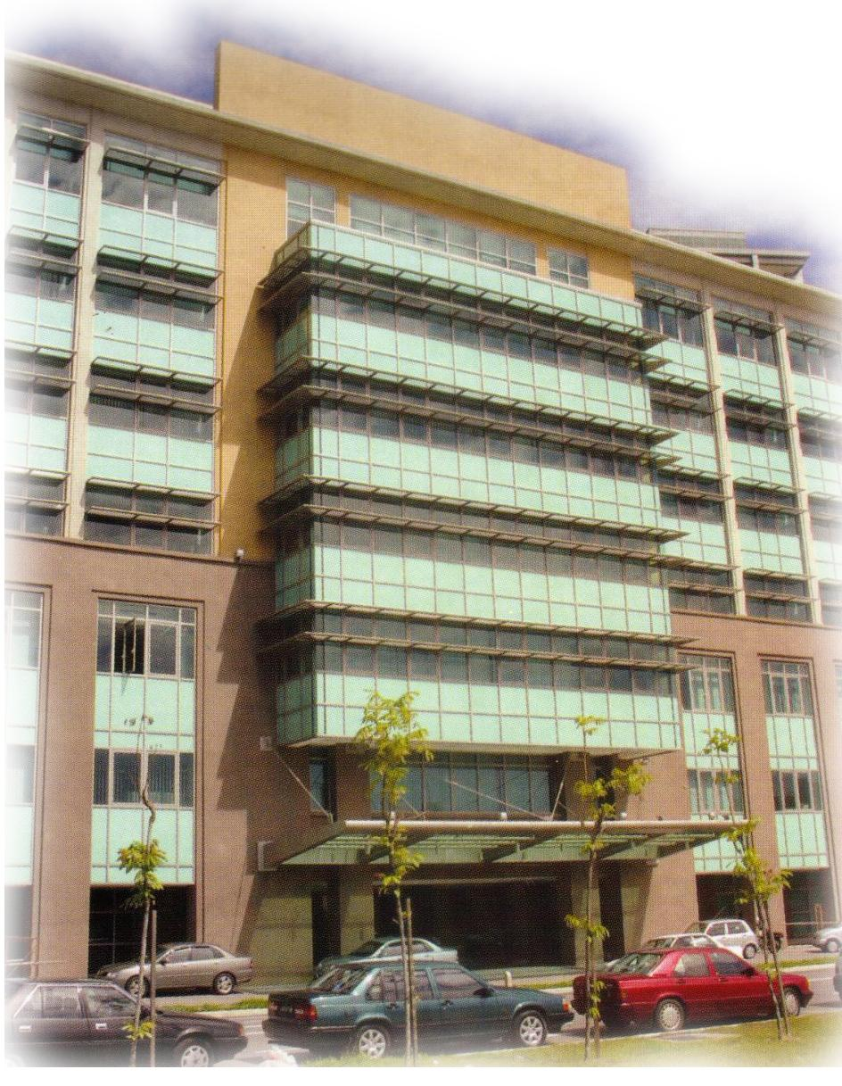

BAHAGIAN PENDIDIKAN GURU
KEMENTERIAN PELAJARAN MALAYSIA

GARIS PANDUAN PELAKSANAAN KAEDAH LATIHAN SECARA
PEMBACAAN BUKU SEBAGAI TAMBAHAN BAGI MELENGKAPKAN KURSUS LDP
SECARA SCHOOL BASED DI SEKOLAH

- PENGENALAN

Pelaksanaan Latihan Dalam Perkhidmatan (LDP) bagi Pegawai Perkhidmatan Pendidikan (PPP) di sekolah telah dilaksanakan secara School Based oleh Bahagian Pendidikan Guru sejak Tahun 2008.

Pada Tahun 2009, seramai 321,000 guru telah mengikuti kursus secara School Based. Daripada bilangan tersebut, sebanyak 33% guru telah mengikuti kursus kurang daripada 3 hari, 63% guru telah mengikuti kursus antara 3 hingga 7 hari dan 5 % guru telah mengikuti kursus lebih dari 7 hari.

Dapatan pemantauan yang dilaksanakan pada Tahun 2009 juga mendapati 92.8 % guru memberi respons yang positif terhadap pelaksanaan latihan guru secara School Based. 96.6 % guru tersebut menyatakan latihan guru secara School Based dapat meningkatkan profesionalisme mereka.

Bagi Tahun 2010 Unit KDP telah merancang sebanyak 159 kursus dengan bilangan peserta seramai 664632 orang guru yang menggunakan anggaran perbelanjaan secara keseluruhan sebanyak RM 126 juta. Walau bagaimanapun disebabkan peruntukan Latihan Dalam Perkhidmatan (LDP) telah dikurangkan, latihan yang akan diberi penekanan adalah kepada dasar-dasar berikut :

Dasar Latihan Sumber Manusia Sektor Awam
  - Pekeliling Perkhidmatan Bil. 6 Tahun 2005
  - Siaran Ketua Pengarah Perkhidmatan Awam 23 Julai 2009 bertajuk Pendekatan Dasar Latihan Sumber Manusia Sektor Awam Tahun 2010 dan 2011 secara Blended Approach, Mentor-Mentee, Coaching, Book Review dan Sesi Perkongsian Ilmu Melalui Mesyuarat Panitia.

Sehubungan itu, Mesyuarat Pengurusan KPM Bil 19 / 2009 yang dipengerusikan oleh Y.Bhg Tan Seri KSU pada 18 November 2009, meminta kursus 7 hari digantikan dengan pembacaan 7 buku ilmiah oleh setiap orang guru mulai tahun 2010. Setiap buku ilmiah yang telah dibaca oleh guru perlu dibentangkan untuk dikongsi bersama, iaitu pembentangan sebuah buku (Book Review) adalah bersamaan 1 hari kursus untuk guru tersebut.

- DEFINISI “BOOK REVIEW”

“Book Review” berasal dari bahasa Latin “ revidere atau recensere” yang bermaksud melihat kembali, menimbang atau menilai. Tiga istilah itu menjurus kepada maksud yang sama iaitu pengulasan buku.

Dalam ertikata lain, ulasan buku atau “book review” ialah memberi huraian ringkas mengenai isi buku serta penilaian tentang kekuatan dan kelemahan isi buku kepada masyarakat umum.

Aktiviti yang terlibat semasa mengulas buku ialah:
- mengungkap kembali isi buku
- membahas isi kandungan buku
- menganalisa buku secara kritis
- memberikan penilaian terhadap maklumat yang terdapat di dalam buku
- mengulas implikasi dan kegunaan maklumat.
(Online: Los Angeles Valley College Library)

- OBJEKTIF

Objektif pelaksanaan kaedah latihan secara pembacaan buku (sebagai tambahan) bagi melengkapkan kursus LDP secara school based di sekolah adalah untuk:

  - menyemaikan budaya membaca di kalangan guru.
  - berkongsi ilmu dan pengetahuan untuk diaplikasikan dalam Pengajaran Dan Pembelajaran (P&P).
  - meningkatkan profesionalisme keguruan.
  - mendedahkan guru-guru kepada inovasi terkini dalam bidang pendidikan.
  - meningkatkan pengetahuan dan kemahiran profesionalisme keguruan secara berterusan.
  - mewujudkan dan memantapkan nilai dan amalan profesionalisme keguruan dalam kalangan warga pendidik.
  - memartabatkan profesion keguruan.

- KOMPONEN BACAAN (Dicadangkan)

Buku-buku yang dibaca hendaklah berfokus kepada 3 bidang iaitu:

- Pengetahuan Profesionalisme ( 60% )
- Ilmu Pengetahuan Pendidikan dan Mata Pelajaran
- Kandungan dan Kaedah Pedagogi
- Pengurusan Kurikulum
- Kreativiti dan Inovasi Pedagogi

- Kemahiran Profesionalisme ( 20% )
- Kejurulatihan
- Penulisan ilmiah
- Kajian Dan Penyelidikan Ilmiah
- Kepimpinan
- Pengurusan Kewangan
- Pengurusan Strategik

- Amalan dan Nilai Profesionalisme Keguruan ( 20% )
- Nilai Dan Etika
- Komunikasi Berkesan
- Soft Skills

Guru dikehendaki membaca buku-buku dari Bidang Pengetahuan Profesionlisme, Bidang Kemahiran Profesionalisme dan Bidang Nilai Dan Amalan Profesionalisme Keguruan mengikut peratusan dan kesesuaian seperti yang diunjurkan di atas. Setiap buku ilmiah tersebut mestilah mengandungi sekurang-kurangnya 50 halaman.
- PELAKSANAAN LATIHAN
5.1 JANGKAMASA PELAKSANAAN
5.1.1 Pembacaan Buku
- Guru boleh membaca 1 hingga 7 buah buku ilmiah mulai dari bulan Febuari hingga bulan November bagi melengkapkan kursus yang dijalankan di sekolah.
- Sebelum pembacaan, setiap buku yang dipilih mestilah mendapat pengesahan daripada pihak pentadbir. (Lampiran A)

5.1.2 Perkongsian Ilmu
- Sesi pembentangan hendaklah dijalankan mengikut jadual yang dibuat oleh setiausaha LDP sekolah msing-masing.
- Jangka masa pembentangan untuk setiap pembentang adalah 20 hingga 30 minit.
- Ulasan buku mestilah merangkumi 3 aspek iaitu
    - sinopsis buku
    - pengetahuan / pengajaran yang boleh diperolehi
    - aplikasi ilmu dalam organisasi / P&P
- Kehadiran guru-guru untuk mendengar pembentangan-pembentangan tersebut selama 6 jam dinilai sebagai 1 hari berkursus.
- Kehadiran guru-guru untuk mendengar pembentangan dibenarkan sehingga 18 jam atau 3 hari sahaja.

5.2 KUMPULAN SASARAN
- Semua guru termasuk pihak pentadbir dan kaunselor.
- Pihak pentadbir bermaksud Pengetua / Guru Besar, Penolong Kanan Pentadbiran, Penolong Kanan HEM, Penolong Kanan Ko-Kurikulum dan Penyelia Petang.

5.3 TEMPAT PEMBENTANGAN
- Pembentangan dijalankan di premis sekolah sendiri .

  - PERANAN PELAKSANA
5.4.1 Peranan Pentadbir / Guru / SU LDP di sekolah adalah seperti berikut:

BIL | JAWATAN | TINDAKAN
1. | Pentadbir sekolah  (Pengetua/Guru Besar, Guru-guru Penolong Kanan dan Penyelia Petang) | - Mempengerusikan mesyuarat jawatankuasa LDP dan memberi taklimat pelaksanaan  - Mengesahkan bahan bacaan guru.  - Mengesahkan sinopsis buku (Lampiran C)  - Memantau perjalanan pembentangan (setiap kali pembentangan) (Lampiran F)  - Memberi markah Prestasi Tahunan guru dengan mengambil kira jumlah pembacaan buku dan kehadiran semasa pembentangan rakan sekerja
2. | SULDP | - Menyediakan borang-borang (Lampiran A – F)  - Menyediakan jadual pembentangan (Lampiran B)  - Menguruskan surat-menyurat  - Menetapkan giliran pembentangan (Lampiran B)  - Menetapkan tarikh pembentangan yang berikutnya bagi guru pembentang yang tidak dapat hadir  - Menyediakan minit mesyuarat  - Menyediakan jadual pembentangan gantian bagi  guru pembentang yang tidak dapat hadir  - Memastikan pengurusan fail dikemaskinikan  - Mengumpul Borang Sinopsis (Lampiran C)  - Menyelaraskan kutipan Kad Pelaporan LDP dan salinan sijil LDP  - Menyediakan laporan dan laporan KMLDP  mengikut ketetapan BPG  - Menghantar laporan dan laporan KMLDP (3 kali setahun – April, Julai, Oktober)
3. | Semua Guru | - Memilih bahan bacaan dan mendapatkan pengesahan pentadbir sekolah (Lampiran A).  - Membaca dan melengkapkan Borang Sinopsis (Lampiran C)  - Membentangkan ulasan bahan bacaan.  - Mendapatkan pengesahan untuk pembentangan (Lampiran C)  - Menyerahkan Lampiran C kepada SU LDP

5.4.2 Pembentangan boleh dibuat semasa:
- Mesyuarat Guru
- Mesyuarat Panitia
- Taklimat profesional
- Perhimpunan sekolah
- In- house training

5.4.3 Langkah-langkah pelaksanaan.

Bil. | Perkara | Tindakan
1.  2.  3.  4. | Sebelum Pembentangan (Pembacaan Buku)  - Guru megenalpasti buku yang hendak dibaca berdasarkan bidang profesionalime yang telah ditetapkan.  - Guru melengkapkan Borang Rekod Pengesahan Dan Pembacaan serta mendapatkan pengesahan daripada pentadbir sekolah (Lampiran A).  - Guru memaklumkan dan menyemak giliran yang sesuai dalam jadual pembentangan( Lampiran B).  - Guru membaca dan melengkapkan Borang Sinopsis (Lampiran C).  Semasa Pembentangan  - Guru diberi masa 20 hingga 30 minit untuk membentangkan ulasan buku kepada guru-guru lain.  - Ulasan buku mestilah merangkumi 3 aspek iaitu  i) sinopsis buku  ii) pengetahuan / pengajaran yang boleh diperolehi  iii) aplikasi ilmu dalam organisasi / P&P  - Semua guru diminta untuk mengisi borang kehadiran (Lampiran D)  - Pendengar menilai pembentangan yang telah dibuat (Lampiran E ).  - Pentadbir memantau pembentangan (Lampiran F).  Selepas Pembentangan  - SU LDP dikehendaki mengumpul borang-borang berikut:-  - Borang Sinopsis (Lampiran C)  - Borang Penilaian Pembentangan (Lampiran E)  - Borang Pemantauan (Lampiran F)  - Rekod Kehadiran Pembentangan (Lampiran D)  Laporan LDP  - Menyediakan Pelaporan selepas pembentangan  - Menghantar Laporan Kursus & laporan KMLDP ke  JPN/PPD (3 kali setahun - April, Julai dan Oktober) | Guru  Guru dan pentadbir  Guru / SULDP  Guru  Pembentang  Pembentang  Semua guru  Semua guru  Pentadbir  SU LDP  SU LDP  SU LDP

- PENSIJILAN DAN PENGHARGAAN

- Mesyuarat bersama setiausaha LDP JPN dan Bahagian Pendidikan Guru 2009 menyarankan kehadiran tujuh hari berkursus setahun diambil kira bagi pemberian markah Prestasi Tahunan.
- Sijil LDP disediakan oleh BPG pada akhir tahun (setahun sekali).

7.0 PENUTUP

Program ini hanya akan mencapai objektif sekiranya semua pihak yang terlibat mengikuti Garis Panduan yang ditetapkan.

8.0 KHIDMAT NASIHAT

Sebarang kemusykilan berkaitan dengan Garis Panduan ini bolehlah dirujuk kepada :
- Bahagian Pendidikan Guru
Kementerian Pelajaran Malaysia
Aras 2, Blok E 13, Kompleks Kerajaan Parcel E,
Pusat Pentadbiran Kerajaan Persekutuan
62604 PUTRAJAYA
( U.P. : Unit Kursus Dalam Perkhidmatan )
Tel: 03-88841307 / 03-88841291 Faks : 03-88893570

ATAU

- Jabatan Pelajaran Negeri / Pejabat Pelajaran Gabungan /
Pejabat Pelajaran Daerah yang berhampiran.

PENGOPERASIAN PELAKSANAAN KAEDAH LATIHAN SECARA PEMBACAAN BUKU BAGI MELENGKAPKAN KURSUS LDP SECARA SCHOOL BASED DI SEKOLAH

Carta Alir Kerja
1
- Pelantikan Jawatankuasa
Rujuk Garis Panduan Pelaksanaan Latihan Dalam PerkhidmatanSchool Based
LDP peringkat sekolah

- Taklimat bahan bacaan
Maklumkan mengenai ;
- jenis buku berdasarkan 3 komponen yang ditetapkan
- borang-borang yang akan digunakan

2
untuk guru

Sesi pembentangan bermula bulan Mac sehingga bulan November
3
- Penyediaan /Makluman
Jadual Pembentangan
- 1. Pembentangan mengikut
- jadual (Lampiran B)
2. Penilaian dilakukan oleh
peserta (Lampiran E)
3.Pemantauan oleh pentadbir
(Lampiran F)

- Pembentangan /
4
Pernilaian / Pemantauan

- Rekod bacaan (Lampiran A)
- Borang Sinopsis (Lampiran C)
- Rekod Kehadiran pembentangan (Lampiran D)
- Borang Penilaian Pembentangan (Lampiran E)
- Borang Pemantauan (Lampiran F)

5
- Dokumentasi
- Penghantaran laporan bacaan (April, Julai, Oktober) ke Unit LDP (PPD / JPN)
- Penghantaran Kad Pelaporan Latihan ke Unit LDP – PPD / JPN (akhir tahun)

6
- Laporan

PENGOPERASIAN PELAKSANAAN KAEDAH LATIHAN SECARA PEMBACAAN BUKU BAGI MELENGKAPKAN KURSUS LDP SECARA SCHOOL BASED DI SEKOLAH

Carta Aliran (Guru)
- Berdasarkan 3 bidang latihan :
- Pengetahuan Profesionalisme
- Kemahiran Profesionalisme
- Amalan dan Nilai Profesionalisme Keguruan
- Buku yang dipilih mengandungi
sekurang-kurangnya 50 m/s

1
- Pemilihan buku

2
Borang Rekod Pengesahan dan Pembacaan buku dilengkapkan dan disahkan (Lampiran A)
- Pengesahan / rekod
pentadbir sekolah

Buku sekurang-kurangnya 50 m/s
3

- Pembacaan

Lengkapkan Borang Sinopsis (Lampiran C)
4

- Borang Sinopsis

- Pembentangan mengikut jadual yang disediakan (Lampiran B)
- Ulasan buku mesti merangkumi sinopsis buku, pengetahuan yang diperolehi dan aplikasi ilmu

5
- Pembentangan

1. Penilaian dilakukan oleh peserta dengan mengunakan Borang Penilaian Pembentangan (Lampiran E)
2. Hantar Borang Sinopsis untuk pengesahan (Lampiran C)
6
- Penilaian /
Pengesahan

7
Borang Sinopsis diserahkan kepada SU LDP untuk difailkan (Lampiran C)

7. Dokumentasi

 KEMENTERIAN PELAJARAN MALAYSIA Lampiran A
BAHAGIAN PENDIDIKAN GURU

REKOD PENGESAHAN DAN PEMBACAAN BUKU -
LATIHAN SECARA PEMBACAAN BUKU

NAMA SEKOLAH : ________________________________________
KOD SEKOLAH : ________________________________________
NAMA GURU : ________________________________________
BIDANG | JUDUL  (BIL. MUKA SURAT) | PENGARANG | TARIKH PEMBACAAN | TARIKH PEMBENTANGAN | TANDA TANGAN  PENTADBIR
Pengetahuan Profesionalisme
Kemahiran Profesionalisme
Amalan Dan Nilai Profesionalisme

JADUAL PEMBENTANGAN Lampiran B

NAMA SEKOLAH :
KOD SEKOLAH :

Bil. | Tarikh | Nama Pembentang | Judul Buku
1
2
3
4
5
6
7
8
9
10
11
12
13
14
15

16

17

18
19

Disediakan oleh, Disahkan oleh,

........................................................ ........................................................
( ) ( )
Lampiran C

BORANG SINOPSIS BUKU

Nama Sekolah: Kod Sekolah:

1. | Nama Guru
2. | Judul |  |  | 3. Bidang:
4. | Tarikh Pembentangan |  | 5. Masa:
6. | Tempat Pembentangan
7. | Sinopsis
8. | Nilai Pengetahuan / Pengajaran
9. | Aplikasi Ilmu Dalam Organisasi / P&P

Disediakan oleh, Disahkan oleh,

........................................................ ........................................................
( ) ( )
Lampiran D
BORANG KEHADIRAN PESERTA
LATIHAN SECARA PEMBACAAN BUKU (BOOK REVIEW)

Nama Sekolah : _____________________________________
Tarikh : ______________________
Tempat Pembentangan : ______________________
Masa Pembentangan : ______________________

Bil. | Nama Peserta | Kad Pengenalan | Tandatangan

Disahkan oleh,

…………………………
( )

Lampiran E
KEMENTERIAN PELAJARAN MALAYSIA
BAHAGIAN PENDIDIKAN GURU

BORANG PENILAIAN PEMBENTANGAN

Diisi oleh peserta

Nama Pembentang : ____________________________________________________________

Judul Buku : ___________________________ Bidang : A / B / C (Bulatkan yang sesuai)

Tarikh / Hari : __________________ Masa : _____________________

Tempat : _______________________________________________________________

ARAHAN
Sila tandakan ( _/ ) di ruangan yang disediakan.

BIL | PERKARA | PENILAIAN
BIL | PERKARA | YA | TIDAK
1. | Tajuk slot sesuai dengan keperluan diri / tugas saya
2. | Isi kandungan berjaya meningkatkan pengetahuan, kemahiran dan nilai profesionalisme
3. | Isi kandungan membolehkan saya mengamalkannya dalam tugasan seharian (organisasi / P&P )
4. | Pembentang bersifat bersedia, yakin dan terbuka.
5. | Penggunaan masa yang optimum
6. | Bahan edaran bersesuaian dengan tajuk (jika ada)

Dinilaikan Oleh,

...................................................
( )

Lampiran F
KEMENTERIAN PELAJARAN MALAYSIA
BAHAGIAN PENDIDIKAN GURU

BORANG PEMANTAUAN
TAHUN _____

Diisi oleh PPD / Pengetua /Guru Besar yang memantau

Nama Sekolah : __________________________________ Kod Sekolah: _____________
Nama Pembentang: _________________________________
Judul Buku : _________________________________________________________
Bidang : A / B / C (Bulatkan yang sesuai)
Tarikh : _______________________ Masa : _______________________
Tempat : _________________________________________

ARAHAN: Sila tandakan setuju atau tidak setuju pada ruang yang disediakan
Diskripsi | Bil | Item | Penilaian
Diskripsi | Bil | Item | Setuju | Tidak Setuju
Kandungan  Pembentangan | 1 | Judul buku sesuai dengan keperluan guru.
Kandungan  Pembentangan | 2 | Isi kandungan pembentangan dapat meningkatkan pengetahuan, kemahiran dan nilai profesionalisme guru
Kandungan  Pembentangan | 3 | Isi kandungan pembentangan dapat membantu guru meningkatkan kualiti P&P
Pengurusan  Pembentangan | 4 | Pembentang dapat mengulas buku dengan baik.
Pengurusan  Pembentangan | 5 | Program dapat dijalankan mengikut perancangan
Pengurusan  Pembentangan | 6 | Guru mendapat pengetahuan / kemahiran daripada pembentangan
Pengurusan  Pembentangan | 7 | Interaksi antara pembentang dengan peserta berjalan lancar
Pengurusan  Pembentangan | 8 | Pembentang menggunakan masa yang optimun
Pengurusan  Pembentangan | 9 | Kehadiran peserta adalah memuaskan

Ulasan umum pemantauan pembentangan :

Kekuatan………………………………………………………………………………………………
Kelemahan……………………………………………………………………………………………
Cadangan………………………………………………………………………………………………
Tandatangan Pemantau

________________________
Nama: Tarikh:

